Nuotolinis ugdymas 3 – 5 metų vaikams
Eglė pusny
Miega berželiai Eglė prabyla
Baltam patale. Didžiulėj pusny:
Egle, eglele, - Kad žiemą budėčiau,
Iš kur tu žalia? Kai tu ateini,
Kodėl nepagelto Kad močiau iš tolo
Šakelių šviesa? Žalia skarele,
Kodėl nepabiro Kad šildyčiau sniegą
Spyglelių rasa? Žalia ugnele..
Sveiki, vaikučiai ir tėveliai!
Šią savaitę jau laikas nupuošti eglutę. Sausio 6-ą yra Trijų karalių diena. Atėjus trims karaliams pasibaigia visos Kalėdų šventės.
Ar žinot, kas tie trys karaliai? O ko jie pas mus atkeliavo? Nagi, pasižiūrėkim.
https://youtu.be/2tncTTqR8hY
Patiko kaip piešia pirštuku ant smėlio? O jūs galite pabandyti taip piešti ant lėkštėje pabertų manų ar sorų kruopų.
Galit pabandyti nupiešti eglutę iš trikampių ar šakelių.
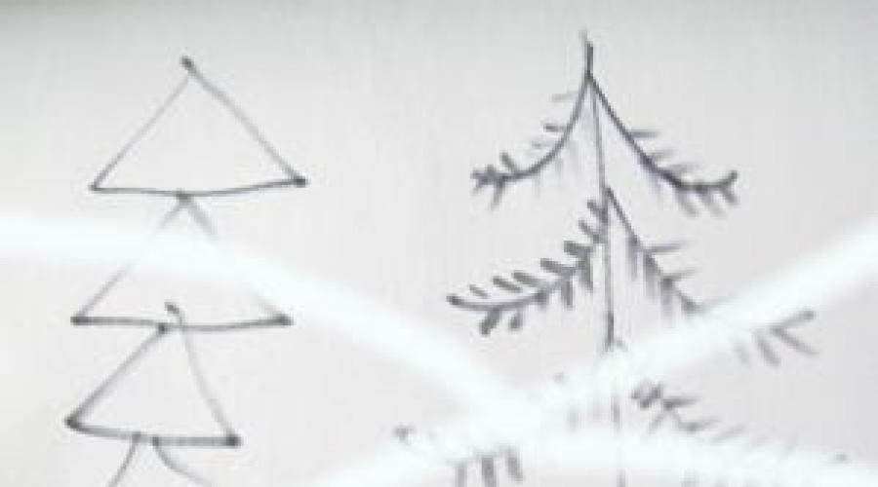
O gal nupieškit besmegenį Olafą...
Štai tokius tris karalius galite nuaplikuoti (arba nupiešti).

M
B
K

Jums reikės:
- 3 skrituliukų veidams (juos galima išsikirpti apvedžiojus mažytį puodelį ar lėkštutę),
- 3 trikampių kūnams,
- juostelių rankoms,
- perkirptų mažų skrituliukų batukams,
- popieriaus atraižėlių plaukams ir karūnoms.
Ant karalių drabužių užrašiau trijų karalių vardų pirmąsias raides
K – KASPARAS, M – MERKELIS, B – BALTAZARAS.
Jūs irgi galit užrašyti raides arba net visą vardą.

O šitą gyvūną pažįstat? Tai - KUP RA NU GA RIS. Tokiais gyvūnais jojo tris karaliai.
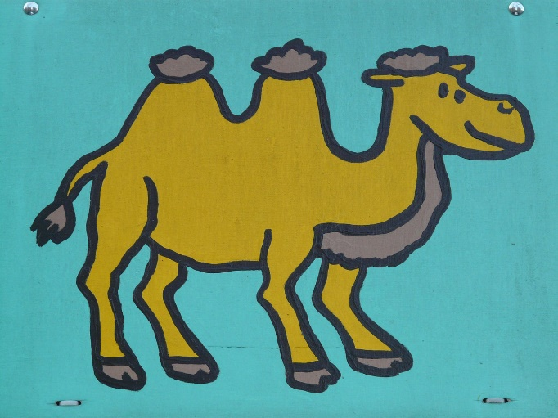
Paskaičiuokit
- Kiek šitas kupranugaris turi kuprų?
- Kiek turi kojų?
Kupranugaris būna ir naminis ir laukinis gyvūnas. Iš jų gauna mėsos, pieno, vilnos. Bet pas mus Lietuvoje tokių gyvūnų žmonės dar neaugina.
Pas mus augina
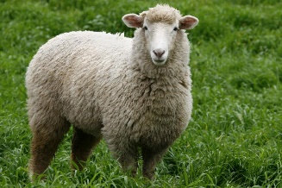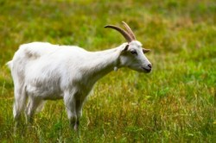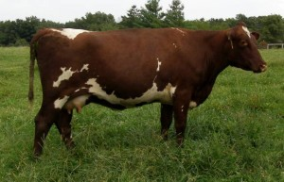
avis ožkas karves
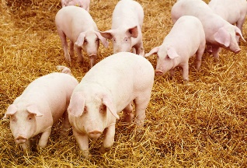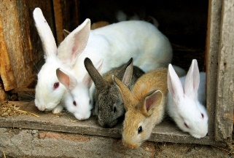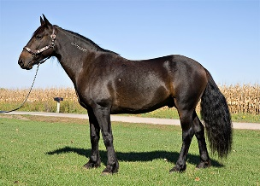
kiaules triušius arklius
O ar žinote kurie iš šių gyvūnų mėgsta eglių spygliukus?
Spygliukus mėgsta triušiai ir arkliai. Spygliukuose daug vitaminų.
Taigi, jei Jūsų eglutė gyva, dar nenupuošta ir labai graži žalia, tai ją galima nuvežti į arklides, kad arkliukai pasivaišintų.
Atsisveikinkit su eglute:
- Padeklamuokit prie eglutės išmoktą eilėraštį, o jei nemokat galit išmokti tą apie eglutę,
- Dainelę padainuokit,
- Padėkit tėveliams gražiai nurinkti žaisliukus,
- Ir išlydėkit eglutę.
Ar žinot kur išeina eglutės?
Jei dirbtinės, tai, žinoma, į dėžes.
Jei gyvos, tai galima į medelynus, kad pasodintų ir eglutė vėl augs, arba į žirgynus – arkliukams, o jei eglutė padžiūvo, tai į eglučių surinkimo vietą, iš jų darys kurą ir šildys mūsų namus.
Tikiuosi Jūsų kieme niekas nepaliko eglutės prie šiukšlių konteinerio, nes joms ten ne vieta. Jos ten guli vėjo blaškomos ir niekam nereikalingos, nors ką tik puošė kažkieno namus.
Ką gi, Kalėdų metas pasibaigė ir po truputį bunda saulė. Tad linkim Jums smagių darbingų dienų. Tikimės, kad nuolat auginat knygų medį.
Auklėtojos lauks Jūsų atsiliepimų.

Priedai laisvalaikiui

